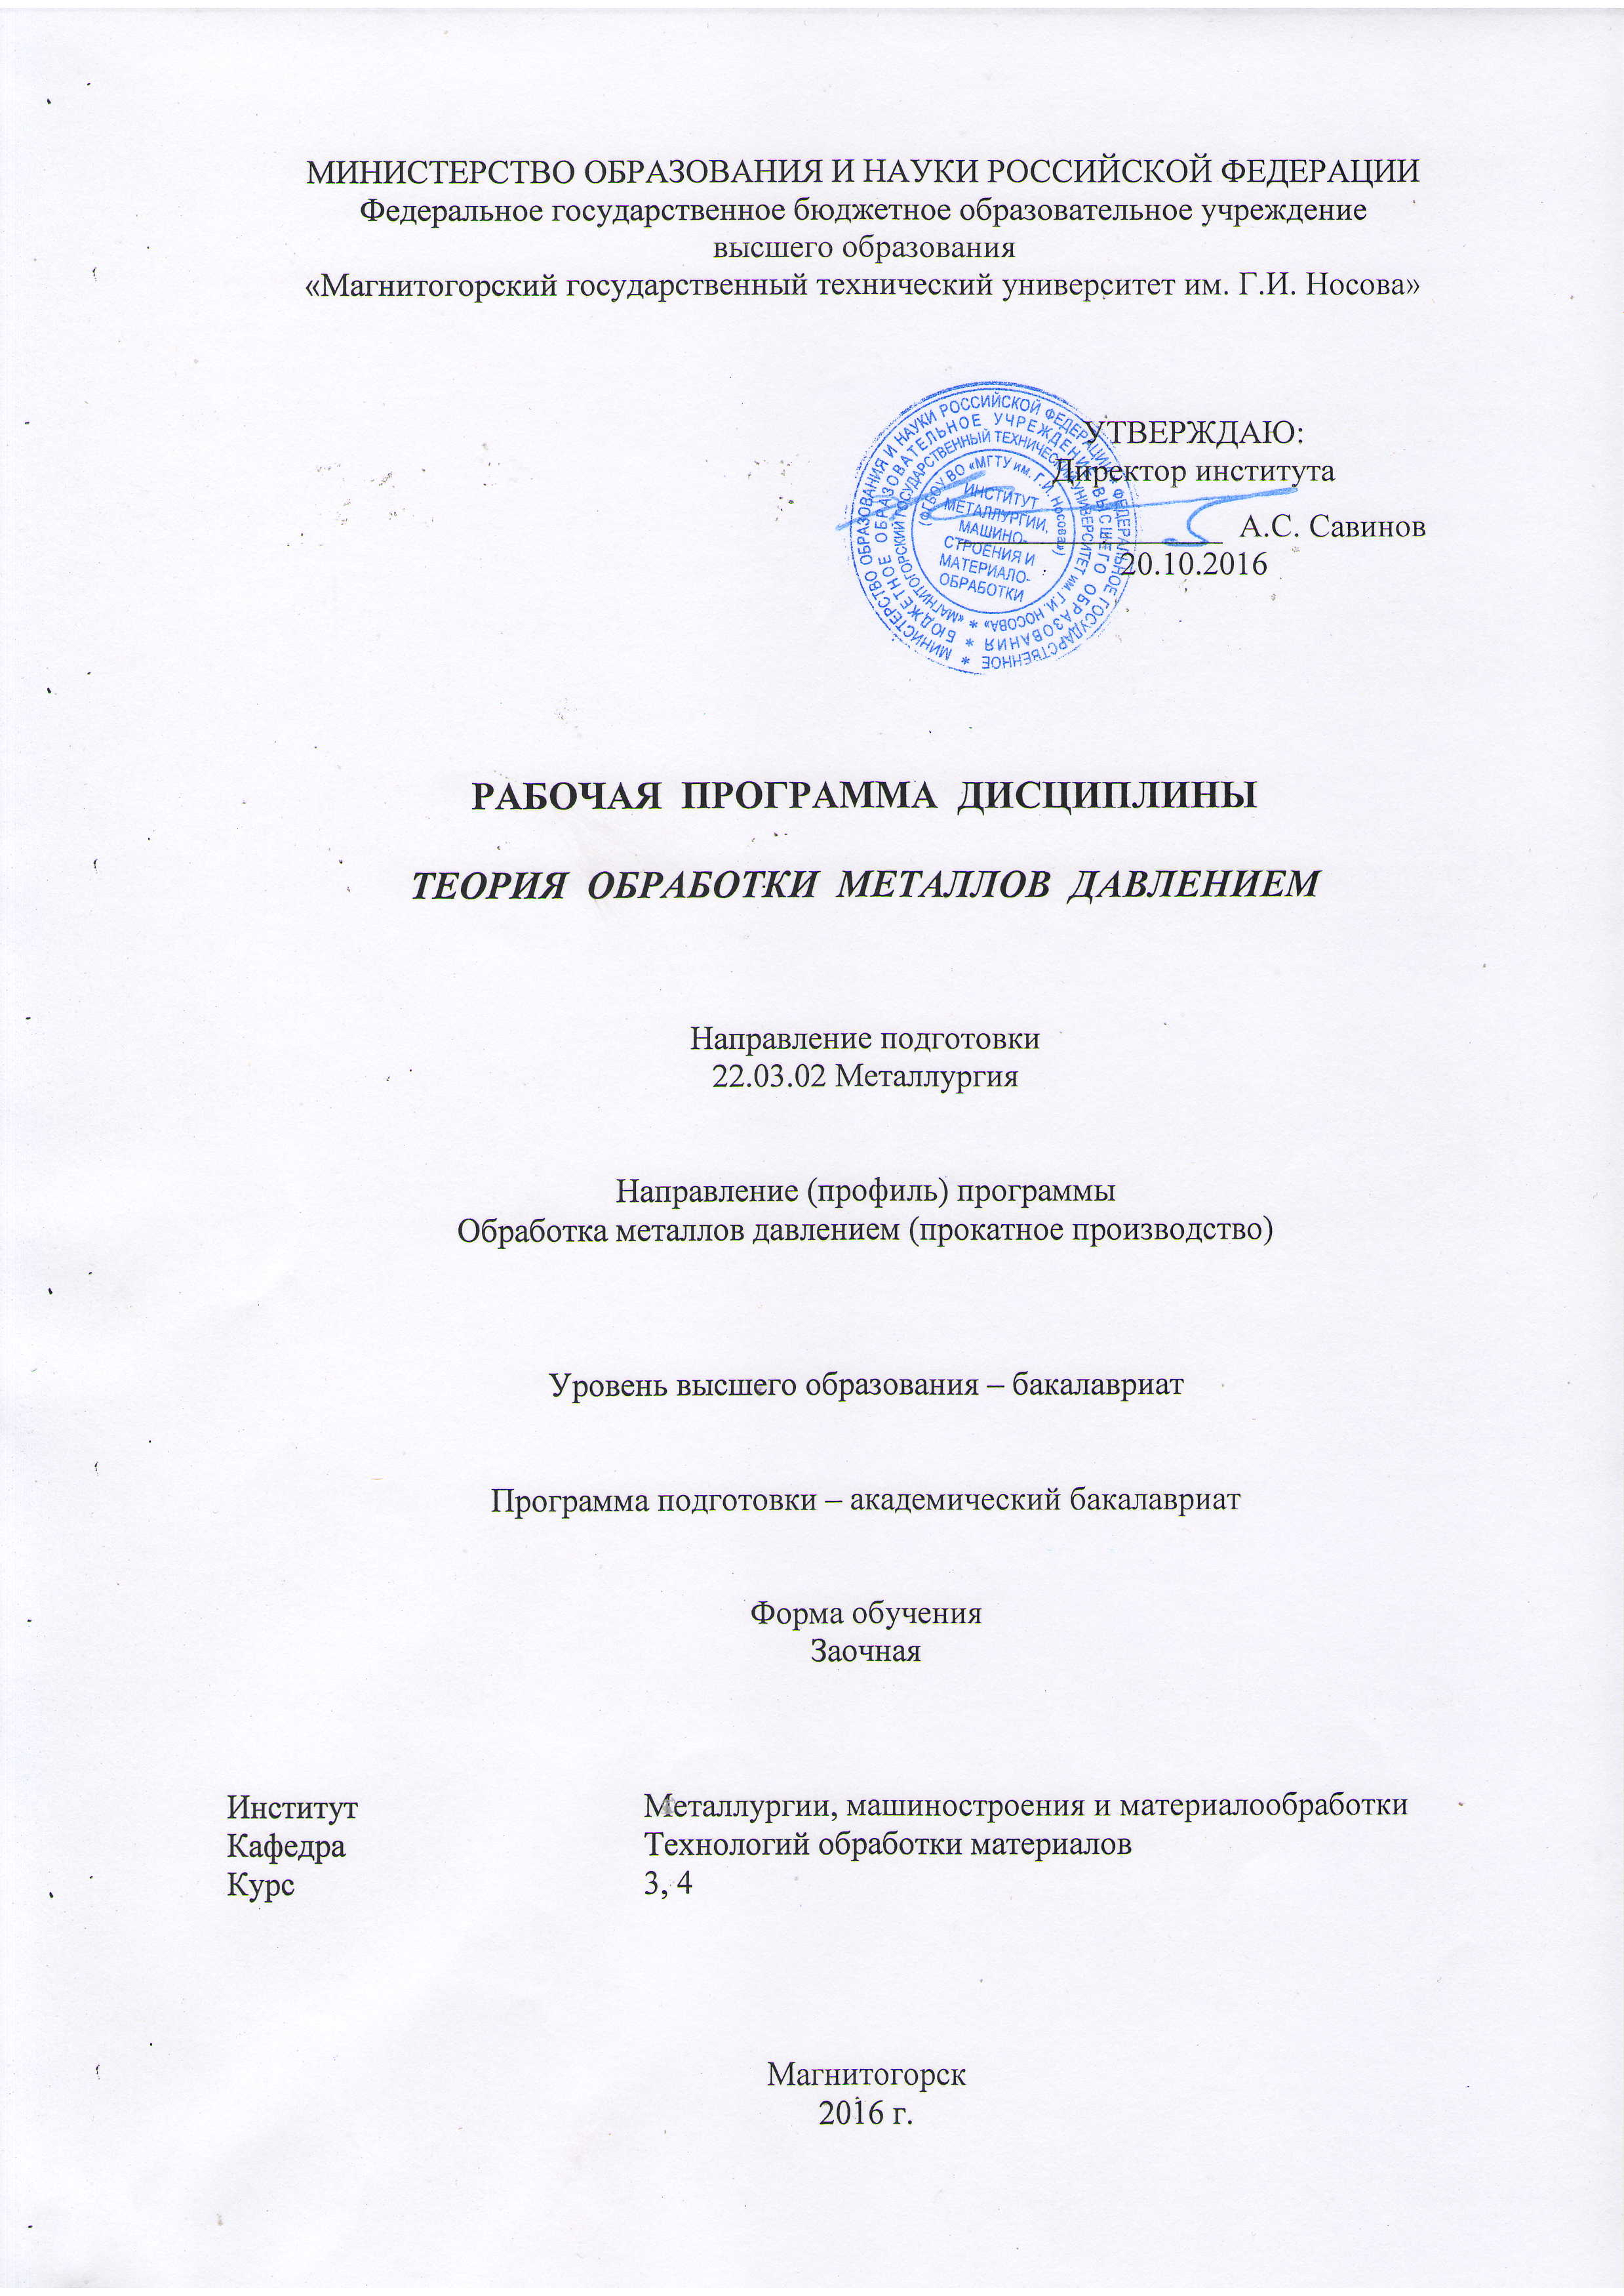
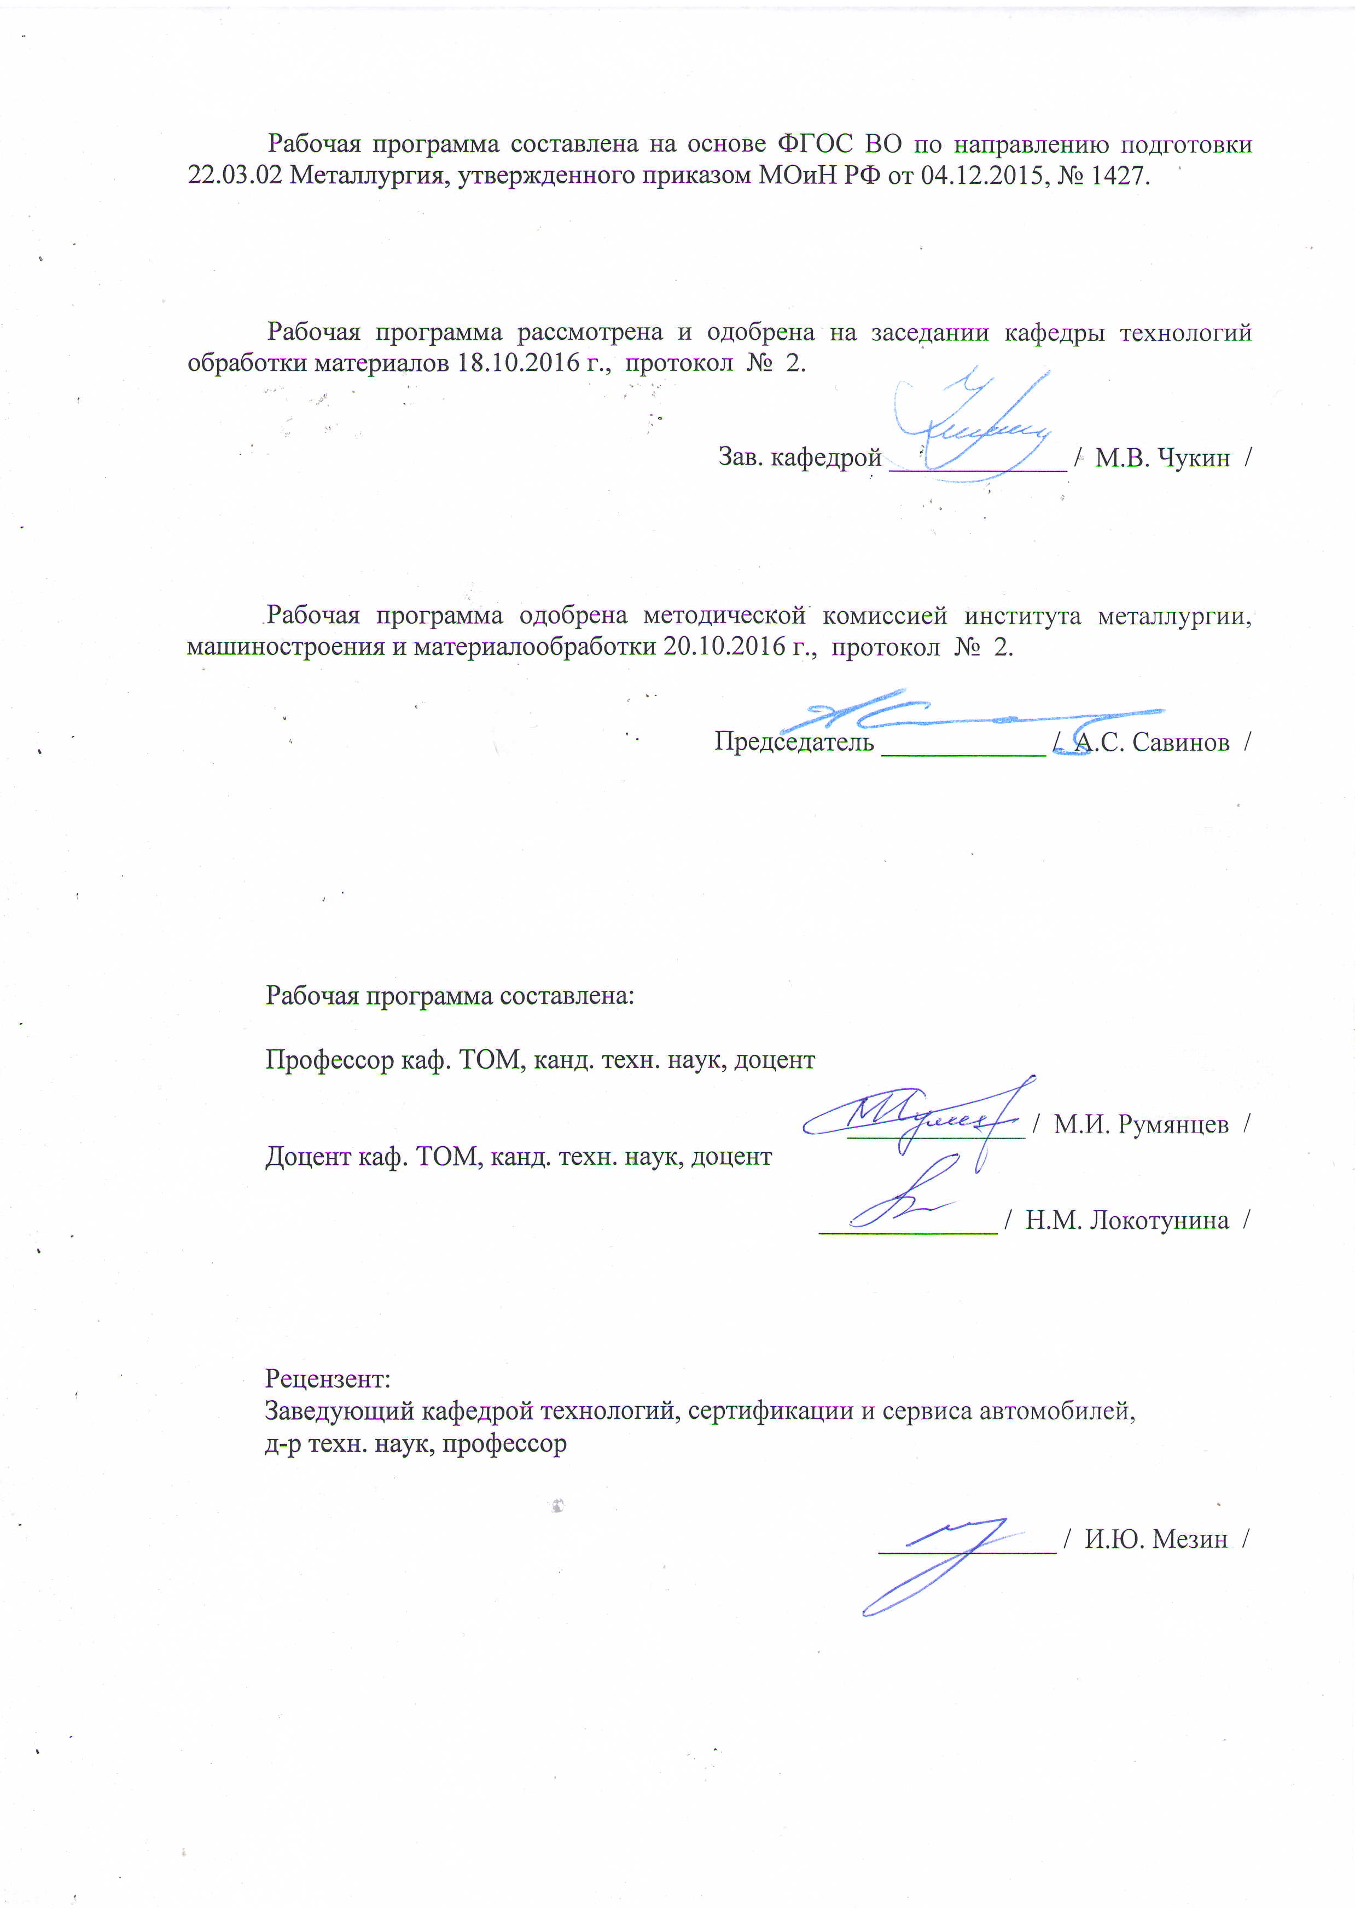
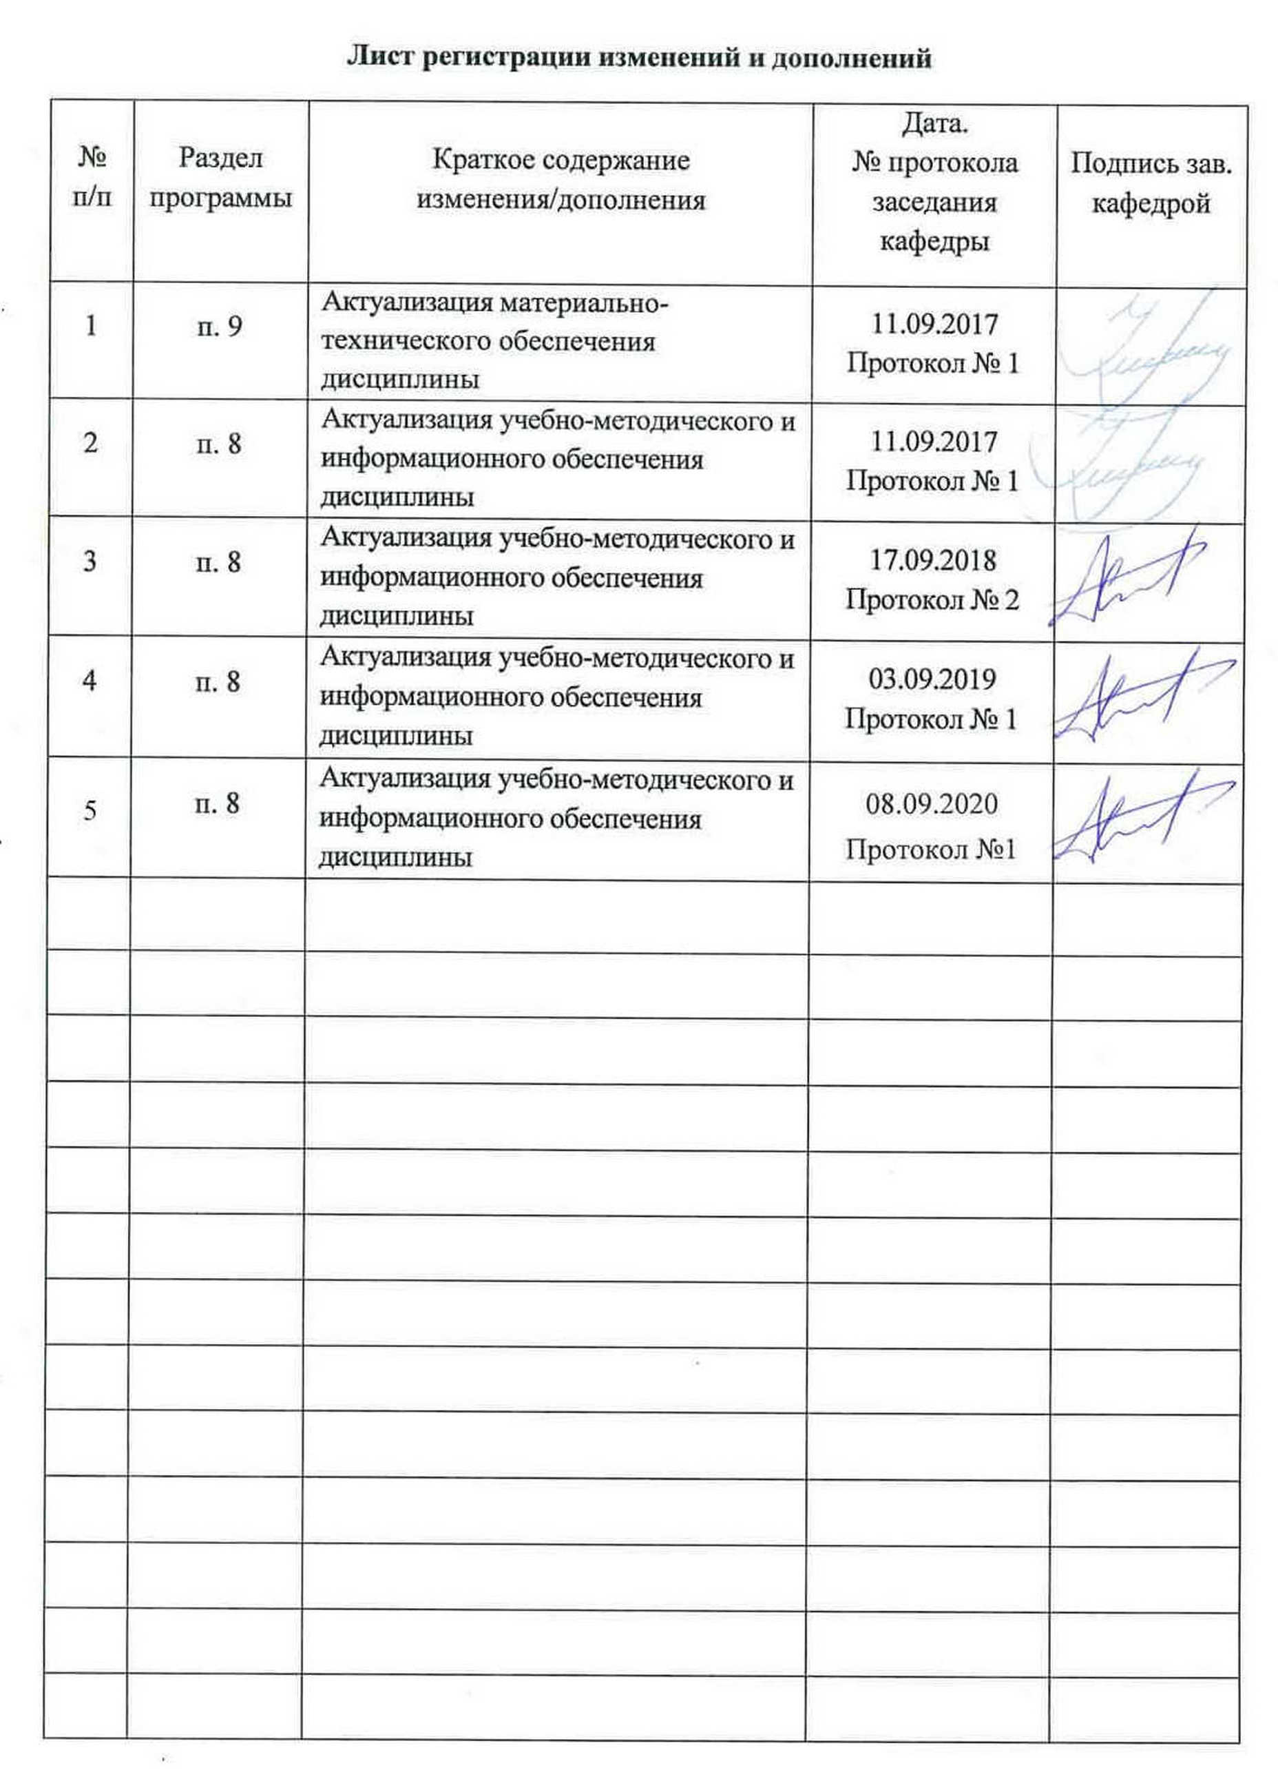
1 Цели освоения дисциплины
Целями освоения дисциплины «Теория обработки металлов давлением» являются:
- развитие у студентов личностных качеств, а также формирование общепрофессиональных и профессиональных компетенций в соответствии с требованиями ФГОС ВО по направлению подготовки 22.03.02 Металлургия;
- обучение студентов теоретическим основам рационального построения, анализа технологической последовательности взаимодействия пластически обрабатываемого тела и инструмента в основных процессах обработки металлов давлением (ОМД);
- формирование у студентов основ знаний закономерностей и явлений, сопровождающих процессы ОМД;
- усвоение студентами гипотез, законов, теорий для определения напряженно-деформированного состояния, кинематических и силовых характеристик процессов ОМД;
- обретение навыков и умения на основе полученных знаний описывать и анализировать напряженно-деформированное состояние, кинематические и силовые характеристики в различных технологических процессах ОМД.

2 Место дисциплины в структуре образовательной программы
подготовки бакалавра
Дисциплина «Теория обработки металлов давлением» входит в вариативную часть блока 1 образовательной программы по направлению подготовки бакалавров 22.03.02 Металлургия, профиль «Обработка металлов и сплавов давлением (прокатное производство)».
Для изучения дисциплины необходимы знания, умения и владения, сформированные в результате изучения следующих дисциплин:
- математика;
- физика;
- материаловедение;
- химия.
Знания, умения и владения, полученные при изучении данной дисциплины будут необходимы при дальнейшем изучении дисциплин:
- технологии производства сортового проката;
- технологии производства листового проката;
- технологии глубокой переработки металлов;
- производственная - практика по получению профессиональных умений и опыта профессиональной деятельности;
- подготовка к сдаче и сдача государственного экзамена.

3 Компетенции обучающегося, формируемые в результате освоения дисциплины и планируемые результаты обучения
В результате освоения дисциплины «Теория обработки металлов давлением» обучающийся должен обладать следующими компетенциями:

Структурный  элемент  компетенции | Планируемые результаты обучения
ПК-3 готовность использовать физико-математический аппарат для решения задач, возникающих в ходе профессиональной деятельности
Знать | - методы расчета напряженно-деформированного состояния, кинематических и силовых характеристик процессов ОМД.
Уметь | - составлять математическое описание для расчета деформаций, скоростей деформаций, напряжений, кинематических характеристик движения металла и инструмента, силовых параметров для различных процессов ОМД;  - оценивать правильность использования гипотез, допущений при составлении математического описания; рассчитывать деформации и напряжения, прогноз разрушения в процессах обработки металлов давлением, силы, работу и мощность пластической деформации с применением ЭВМ.
Владеть | - навыками самостоятельно приобретать, усваивать и применять знания для анализа и объяснения закономерностей деформирования металла, кинематики движения металла и инструмента, возникновения и распределения нагрузок в очаге деформации в различных процессах ОМД.
ОПК-4 готовность сочетать теорию и практику для решения инженерных задач
Знать | - основные закономерности и явления в очаге деформации в процессах ОМД;  - основные характеристики инструмента для реализации процессов ОМД.
Уметь | - выбирать параметры инструмента для реализации заданного процесса ОМД;  - анализировать технологические процессы ОМД с целью поиска оптимальных параметров процесса и выбора наилучшего оборудования.
Владеть | - методами анализа технологических процессов и их влияния на качество получаемых изделий;  - умением анализировать технологические режимы.

4 Структура и содержание дисциплины (модуля)
Общая трудоемкость дисциплины составляет 11 зачетных единиц 396 акад. часов, в том числе:
– контактная работа – 64,3 акад. часов:
– аудиторная – 56 акад. часов;
– внеаудиторная – 8,3 акад. часов
– самостоятельная работа – 314,3 акад. часов;
– подготовка к экзамену – 17,4 акад. часа

Раздел/ тема  дисциплины | Курс | Аудиторная  контактная работа  (в акад. часах) |  |  | Самостоятельная работа (в акад. часах) | Вид самостоятельной  работы | Форма текущего контроля успеваемости и  промежуточной аттестации | Код и структурный  элемент  компетенции
Раздел/ тема  дисциплины | Курс | лекции | лаборат.  занятия | практич. занятия
1. Физическая природа пластической деформации | 3 | 2/1 | 2/1 | 2/0,25 | 10 | самостоятельное изучение учебной и научной литературы, подготовка к лабораторно-практическому занятию,  выполнение практических работ (решение задач) | лабораторная работа №1,  проверка индивидуальных заданий | ОПК-4 – зув  ПК-3 – зув
2. Внешнее трение и неравномерность деформации | 3 | 2/0,5 | 2/0,5 | 2/0,25 | 10 | самостоятельное изучение учебной и научной литературы, подготовка к лабораторно-практическому занятию | лабораторная работа №2 | ОПК-4 – зув  ПК-3 – зув
3. Формоизменение и формообразование. | 3 | 2/0,5 | 2/0,5 | 2/0,25 | 10 | самостоятельное изучение учебной и научной литературы, подготовка к лабораторно-практическому занятию | лабораторная работа №3 | ОПК-4 – зув  ПК-3 – зув
4. Свойствообразование и свойствоизменение | 3 | 1/0,5 | 1/0,5 | 1/0,25 | 10 | самостоятельное изучение учебной и научной литературы, подготовка к лабораторно-практическому занятию | лабораторная работа №4 | ОПК-4 – зув  ПК-3 – зув
5. Аналитические и экспериментальные методы определения деформирующих усилий и напряжений в процессах ОМД. Пластичность и разрушение | 5 | 2/1 | 2/1 | 2/0,5 | 20 | самостоятельное изучение учебной и научной литературы, подготовка к лабораторно-практическому занятию,  выполнение практических работ (решение задач) | семинар-дискуссия,  лабораторная работа №5,  проверка индивидуальных заданий | ОПК-4 – зув  ПК-3 – зув
6. Прессование металлов | 3 | 1/0,5 | 1/0,5 | 1/0,5 | 18,5 | самостоятельное изучение учебной и научной литературы, подготовка к лабораторно-практическому занятию,  выполнение практических работ (решение задач), выполнение контрольной работы | лабораторная работа №6,  проверка индивидуальных заданий,  проверка контрольной  работы | ОПК-4 – зув  ПК-3 – зув
Итого по курсу | 3 | 10/4 | 10/4 | 10/2 | 78,5 |  | экзамен
1.Прокатка и ее разновидности | 4 | 0,5 | - | - | 12,8 | самостоятельное изучение учебной и научной литературы, подготовка к лабораторно-практическому занятию,  выполнение практических работ (решение задач) | Контрольная работа №1 | ОПК-4 – зув  ПК-3 – зув
2.Очаг деформации при продольной прокатке |  | 0,5 | 1/- | 2/- | 10 | самостоятельное изучение учебной и научной литературы, подготовка к лабораторно-практическому занятию,  выполнение практических работ (решение задач) | Контрольная работа №1,  Комплексная лабораторная работа, | ОПК-4 – зув  ПК-3 – зув
3.Условие захвата металла валками и особенности контактного трения при прокатке | 4 | 1 | 1/0,5 | 2/0,5 | 15 | самостоятельное изучение учебной и научной литературы, подготовка к лабораторно-практическому занятию,  выполнение практических работ (решение задач) | Контрольная работа №2,  Комплексная лабораторная работа, | ОПК-4 – зув  ПК-3 – зув
4.Кинематика продольной прокатки | 4 | 1 | 2/0,5 | 2/0,5 | 15 | самостоятельное изучение учебной и научной литературы, подготовка к лабораторно-практическому занятию,  выполнение практических работ (решение задач) | Контрольная работа №3,  Комплексная лабораторная работа | ОПК-4 – зув  ПК-3 – зув
5.Деформированное состояние и уширение при прокатке | 4 | 2 | 2/0,5 | 2/0,5 | 15 | самостоятельное изучение учебной и научной литературы, подготовка к лабораторно-практическому занятию,  выполнение практических работ (решение задач) | Контрольная работа №4,  Комплексная лабораторная работа | ОПК-4 – зув  ПК-3 – зув
6.Энергосиловые параметры прокатки | 4 | 3 | 2/0,5 | 2/0,5 | 15 | самостоятельное изучение учебной и научной литературы, подготовка к лабораторно-практическому занятию,  выполнение практических работ (решение задач) | Контрольная работа №5,  Комплексная лабораторная работа | ОПК-4 – зув  ПК-3 – зув
Итого по курсу |  | 8/2 | 8/2 | 10/2 | 82,8 |  | Курсовя работа,  Экзамен
Итого по дисциплине |  | 18/6 | 18/6 | 20/4 | 161,3
И – в том числе, часы, отведенные на работу в интерактивной форме.
5 Образовательные и информационные технологии
С целью реализации компетентностного подхода, а также формирования и развития профессиональных навыков обучающихся реализуются следующие средства, способы и организационные мероприятия:
- изучение теоретического материала дисциплины на лекциях с использованием компьютерных технологий;
- самостоятельное изучение теоретического материала дисциплины с использованием методических разработок, специальной учебной и научной литературы;
- формирование и развитие профессиональных навыков обучающихся на практических занятиях.
В изложении лекционного материала и при проведении практических занятий предполагается переход от репродуктивных методов обучения к частично-поисковым и исследовательским методам, развивающим логическое, теоретическое мышление, умение аргументировать и отстаивать собственное понимание вопроса. С этой целью возможно использование методов эвристических вопросов и брэйнсторминга (мозговой атаки).
Самостоятельная работа студентов должна быть направлена на закрепление теоретического материала, изложенного преподавателем, на проработку тем, отведенных на самостоятельное изучение, на подготовку к лабораторным занятиям, подготовку к итоговой аттестации.
В ходе занятий предполагается использование комплекса инновационных методов активного обучения студентов, включающего в себя:
- создание проблемных ситуаций с показательным решением проблемы преподавателем;
- самостоятельную поисковую деятельность в решении учебных проблем, направляемую преподавателем;
- самостоятельное решение проблем студентами под контролем преподавателя;
-использование технологии проектного обучения с организацией образовательного процесса в соответствии с алгоритмом поэтапного решения проблемной задачи.
Реализация инновационных методов обучения возможна с использованием следующих приемов:
- инструктаж студентов по составлению таблиц, схем, графиков с проведением последующего их анализа;
- применение рекомендаций по составлению тезисов и конспектов по прочитанному материалу;
- раскрытие преподавателем причин и характера неудач, встречающихся при решении проблем;
- демонстрация альтернативных подходов к решению конкретной проблемы;
- анализ полученных результатов и отыскание границ их применимости;
- использование заданий для самостоятельной работы с избыточными данными.
Кроме того, в процессе обучения лекции проходят как в традиционной форме, так и в форме лекций-консультаций, где теоретический материал заранее выдается студентам для самостоятельного изучения, для подготовки вопросов лектору. Таким образом, лекция проходит по типу вопросы-ответы-дискуссия.
Используются также информационно-коммуникационные образовательные технологии, такие как лекция-визуализация. В ходе этой лекции изложение содержания сопровождается презентацией.
Лекционный материал закрепляется в ходе практических или лабораторных работ, на которых выполняются групповые или индивидуальные задания по пройденной теме. При проведении таких занятий используется метод контекстного обучения, который позволяет усвоить материал путем выявления связей между конкретным знанием и его применением.
В качестве интерактивных методов используется учебная дискуссия, представляющая собой беседу, в ходе которой происходит обмен взглядами по конкретной проблеме. Данный метод используется при собеседованиях по обсуждению итогов выполнения лабораторных работ.
Так же используется семинар-дискуссия по заранее подготовленным темам.
Самостоятельная работа студентов стимулирует студентов к самостоятельной проработке тем в процессе выполнения контрольной работы, в процессе подготовки к лабораторным работам и итоговой аттестации.

6 Учебно-методическое обеспечение самостоятельной работы обучающихся
Аудиторная самостоятельная работа студентов на практических и лабораторных занятиях осуществляется под контролем преподавателя в виде решения задач и обсуждения результатов, полученных в подгруппах при выполнении лабораторных работ.
Внеаудиторная самостоятельная работа студентов осуществляется в виде подготовки к лабораторным и практическим занятиям, конспектирования с проработкой лекционного материала, выполнения индивидуальных заданий и контрольной работы с консультациями преподавателя.

3 курс
Перечень лабораторных работ по дисциплине

Инструктаж по технике безопасности в лаборатории ОМД.
№ 1. Закон наименьшего сопротивления.
Ознакомление с проявлением закона наименьшего сопротивления и правилом наименьшего периметра. Изучение соотношения между продольной и поперечной деформациями при различных видах обработки металлов давлением (осадке, прокатке).
№ 2. Неравномерность деформации при прокатке.
Изучение закономерности распределения деформаций при прокатке; влияния параметров несоответствия формы инструмента и деформируемого тела на величину и знак дополнительных напряжений и качество проката.
№ 3. Условие постоянства объема и коэффициенты деформации.
Условие постоянства объема позволяет связать размеры тела до и после пластической деформации и установить ряд зависимостей между коэффициентами деформаций, характеризующими степень формоизменения.
№ 4 Прессование порошковых материалов. Исследование прессуемости.
Изучение уплотняемости металлических порошков как одной из основных характеристик прессуемости. Определение давления прессования в зависимости от материала порошка, относительной плотности и технологических параметров процесса прессования.
№ 5. Трение при обработке металлов давлением.
Изучение влияния условий трения на контактной поверхности на изменение формы деформируемого тела и на величину коэффициента трения.
№6 Прессование металла.
Изучение процесса прессования металла. Исследование влияния степени деформации на усилие прессования.

Тематика практических занятий по дисциплине

- Определение основных параметров процесса скольжения в решетках различного типа.
- Определение сопротивления металла при горячей деформации методом термомеханических коэффициентов.
- Аналитическое определение энергосиловых параметров процессов ОМД.
- Кривые упрочнения при растяжении и сжатии. Построение кривой упрочнения по методике Шофмана.
- Освоение инженерного метода расчета контактных напряжений при ОМД. Построение эпюр распределения напряжений при осадке полосы.

Темы для семинара-дискуссии

- Явление сверхпластичности.
- Использование металлов и сплавов с ультрамелкозернистой структурой.
- Влияние температурно-скоростных условий на получаемые свойства металлов и сплавов.

Контрольная работа

Классификация процессов обработки металлов давлением.
Алгоритм выполнения приведен в методических указаниях:
Шемшурова, Н. Г. Классификация как метод поиска технического решения. Расчет давления металла на инструмент в процессах ОМД : учебное пособие / Н. Г. Шемшурова, С. А. Левандовский, М. М. Лотфрахманова ; МГТУ. - Магнитогорск : МГТУ, 2013. - 1 электрон. опт. диск. - URL: https://magtu.informsystema.ru/uploader/fileUpload?name=1171.pdf&show=dcatalogues/1/1121209/1171.pdf&view=true (дата обращения: 04.10.2019). - Макрообъект. - Текст : электронный. - Имеется печатный аналог.

4 курс
Перечень лабораторных работ по дисциплине

Инструктаж по технике безопасности в лаборатории ОМД с учетом особенностей исследования процесса прокатки.
Комплексная лабораторная работа (лабораторный практикум) «Исследование основных закономерностей продольной прокатки». Выполняется для углубления и закрепления знаний, практических навыков, а также овладения методикой и техникой экспериментального изучения продольной прокатки как разновидности технологических процессов обработки металлов давлением. Цель исследования - экспериментальное изучение закономерностей захвата и установившегося процесса продольной прокатки, а также сравнение результатов экспериментов с известными теоретическими положениями теории прокатки. По результатам комплексного эксперимента, который производится в учебной лаборатории ОМД на лабораторном прокатном стане, оснащенном аппаратурой для измерения усилия прокатки, выполняются:
- расчет и анализ характеристик формоизменения (закрепление знаний и навыков расчета характеристик формоизменения при продольной прокатке; сравнение особенностей отображения изменения размеров прокатываемого металла различными характеристиками формоизменения);
- расчет и анализ параметров очага деформации (закрепление знаний и навыков расчета характеристик очага деформации при продольной прокатке по результатам выполненных экспериментов);
- изучение опережения и контактного трения (закрепление знаний и навы-ков экспериментального определения коэффициента трения при захвате и установившемся процессе продольной прокатки; закрепление знаний и навыков экспериментального определения и расчета опережения при продольной прокатке; выявление и сравнение с теоретическими положениями зависимости опережения от различных факторов прокатки);
- изучение уширения (закрепление знаний и навыков экспериментального определения и расчета уширения при продольной прокатке; выявление и срав-нение с теоретическими положениями зависимости уширения от различных факторов прокатки)
- изучение влияния условий процесса на усилие прокатки (закрепление знаний и навыков измерения и расчета усилия продольной прокатки; выявле-ние и сравнение с теоретическими положениями зависимостей напряжения текучести, среднего контактнго давления и усилия прокатки от различных факторов процесса).

Тематика практических занятий по дисциплине

- Расчет параметров очага деформации при листовой и сортовой прокатке.
- Расчет коэффициента трения и оценка условий захвата при листовой и сортовой прокатке.
- Расчет вытяжки полосы при заданном режиме процессов листовой и сортовой прокатки
- Определение скорости валков для обеспечения заданной скорости полосы при листовой и сортовой прокатке.
- Расчет и оценивание энергосиловых параметров горячей прокатки листов.
- Расчет и оценивание энергосиловых параметров при сортовой прокатке в двухвалковом калибре
- Расчет и оценивание энергосиловых параметров холодной прокатки полос.

Вопросы к рубежным контролям по дисциплине

Контрольная работа №1
1. Отличие прокатки от других способов ОМД
2. Продольная прокатка
3. Поперечная прокатка
4. Поперечно-винтовая прокатка
5. Прокатка на гладкой бочке
6. Прокатка в калибрах
7. Свободная и несвободная прокатка
8. Непрерывная прокатка и ее особенности
9. Симметричная и несимметричная прокатка
10. Прокатка с переменным зазором между валками
11. Простой процесс прокатки
12. Понятие о геометрическом очаге деформации
13. Длина контактной поверхности
14. Длина геометрического очага деформации
15. Угол захвата
16. Средние значения толщины и ширины полосы в очаге деформации
17. Высота очага деформации и ее влияние на процесс прокатки
18. Ширина формы очага деформации и ее влияние на процесс прокатки
19. Фактический очаг деформации
20. Внеконтактная высотная утяжка заднего конца полосы
21. Гипотеза жестких концов (плоских сечений)
22. Фактическая форма линии контакта и теоретическая схема очага деформации с учетом сплющивания валков
23. Величина радиального сжатия валка
24. Длина очага деформации с учетом сплющивания валка
25. Угол захвата с учетом сплющивания валка
26. Полный угол контакта и радиус дуги контакта с учетом сплющивания валка
27. Минимальная толщина полосы
28. Расчет площади контакта при прокатке полосы прямоугольного сечения в цилиндрических валках
29. Характерные размеры сечений полосы и калибра
30. Расчет площади контакта при прокатке в калибрах методом интегрирования уравнения поверхности контакта
31. Расчет площади контакта при прокатке в калибрах методом приведенной полосы
32. Расчет площади контакта при прокатке в калибрах методом соответственной полосы

Контрольная работа № 2

1. Фазы процесса прокатки. Особенности установившегося процесса
2. Условие постоянства секундного объема
3. Естественный захват прямоугольной полосы гладкими
4. Естественный захват в калибрах при первоначальном контакте по вертикальной оси калибра
5. Естественный захват в калибрах при первоначальном контакте по стекам калибра
6. Обобщенное условие начального захвата
7. Принудительный захват
8. Схема сил при установившемся процессе
9. Уравнение равновесия полосы и величина нейтрального угла при установившемся процессе
10. Максимальный возможный угол захвата при установившемся процессе
11. Условие прокатки без пробуксовки валков по полосе
12. Особенности распределения сил трения по дуге контакта
13. Сущность коэффициента трения при прокатке
14. Определение коэффициента трения методом максимального угла захвата
15. Определение коэффициента трения методом предельного обжатия
16. Определение коэффициента трения методом опережения
17. Соотношения коэффициентов трения при захвате и установившемся процессе
18. Законы трения, применяемые в теории прокатки
19. Показатель сил трения
20. Влияние материала полосы на коэффициент трения
21. Влияние материала и состояния поверхности валков на коэффициент трения
22. Влияние технологических смазок на коэффициент трения
23. Влияние температуры прокатки на коэффициент трения
24. Влияние скорости прокатки на коэффициент трения

Контрольная работа № 3

1. Опережение и его идентификация.
2. Соотношение между скоростями валков и полосы в очаге деформации
3. Некоторые зависимости для расчета нейтрального угла.
4. Оценка применимости формул Экелунда-Павлова и Файнберга.
5. Пределы изменения нейтрального угла при простом процессе прокатки.
6. Механизмы изменения нейтрального угла при простом процессе прокатки.
7. Нейтральный угол как регулятор процесса прокатки
8. Теоретическое определение опережения при прокатке на гладкой бочке.
9. Влияние на опережение диаметра валка.
10. Влияние обжатия на опережение.
11. Влияние натяжения на опережение.
12. Влияние толщины полосы на опережение.
13. Явление прилипания при прокатке.
14. Соотношение между скоростями валков и полосы при наличии зоны прилипания.
15. Влияние прилипания на форму критического сечения.

Контрольная работа № 4

- Основная механическая схема деформации при прокатке
- Дополнительные напряжения и трансформация схемы напряженного состояния
- Особенности продольного движения металла в низком очаге деформации
- Особенности распределения продольного напряжения в низком очаге деформации
- Особенности продольного движения металла в высоком очаге деформации
- Особенности продольного напряжения в высоком очаге деформации
- Форма поперечного сечения полосы после прокатки при различной высоте очага деформации.
- Уширение и его значение для технологии прокатки
- Виды уширения
- Составляющие уширения
- Расчетная величина уширения
- Влияние обжатия на уширение
- Влияние диаметра валков на уширение
- Влияние исходной ширины полосы на уширение
- Влияние ширины очага деформации на уширение
- Влияние внешних зон на уширение
- Влияние коэффициента трения на уширение
- Влияние скорости прокатки на уширения
- Влияние химсостава стали на уширение
- Влияние натяжения и подпора на уширение
- Влияние дробности деформации на уширение
- Учет вынужденного уширения при листовой прокатке

Контрольная работа № 5

- Энергосиловые параметры в системе «валки-полоса»
- Нагрузка на двигатель привода через шестеренную клеть
- Усилие прокатки и среднее контактное давление
- Связь усилия прокатки и среднего контактного давления с контактными напряжениями
- Контактные напряжения при прокатке
- Варианты распределения нормальных контактных напряжений
- Особенности распределения контактных напряжений при = > 5
- Особенности распределения контактных напряжений при = 2…5
- Особенности распределения контактных напряжений при и
- Элементарный объем очага деформации и воздействия на него
- Продольные силы, приложенные к элементу очага деформации
- Дифференциальное уравнение равновесия элемента очага деформации
- Решение дифференциального уравнения равновесия элемента очага деформации
- Уравнение Кармана
- Расчетная схема и допущения А.И. Целикова
- Граничные условия для решения уравнения Кармана
- Уравнения контактных давлений по А.И. Целикову
- Влияние коэффициента трения на контактное давление
- Влияние обжатия на контактное давление
- Влияние диаметра валков на контактное давление
- Влияние заднего натяжения на контактное давление
- Влияние переднего натяжения на контактное давление
- Совместное влияние переднего и заднего натяжения на контактное давление
- Структура формулы для расчета среднего контактного давления
- Влияния ширины полосы на среднее контактное давление
- Влияние внешних зон на среднее контактное давление
- Влияние натяжения на среднее контактное давление
- Влияние контактного трения на среднее контактное давления
- Особенности расчета среднего контактного давления и усилия холодной листовой прокатки
- Особенности расчета коэффициента напряженного состояния при прокатке в калибрах
- Момент деформации как момент сил контактного трения
- Момент деформации как момент усилия прокатки
- Закономерности изменения коэффициента плеча
- Момент прокатки с натяжением

7 Оценочные средства для проведения промежуточной аттестации
а) Планируемые результаты обучения и оценочные средства для проведения промежуточной аттестации:

Структурный элемент  компетенции | Планируемые результаты обучения | Оценочные средства
ПК-3 готовность использовать физико-математический аппарат для решения задач, возникающих в ходе профессиональной деятельности
Знать | - методы расчета напряженно-деформированного состояния металла, кинематических и силовых характеристик процессов ОМД. | 3 курс  Перечень теоретических вопросов к экзамену:  - Влияние механической схемы деформации на пластичность деформируемого металла.  - Охарактеризуйте условия образования различных вариантов эпюр контактных напряжений при осадке (от каких факторов и как зависит протяженность зон скольжения, торможения и прилипания?).  - Феноменологическая теория разрушения металла по В.Л. Колмогорову. Диаграмма пластичности.  - Экспериментальные методы исследования напряженно-деформированного состояния металла в процессах ОМД.  - Инженерный метод определения контактных напряжений при осадке полосы неограниченной длины.  - Энергетическое условие пластичности.  - Влияние механической схемы деформации на усилие деформирования металла.  - Особенности методов исследования: фотоупругости, фотопластичности, оптически чувствительных покрытий.  - Охарактеризуйте следующие факторы, влияющие на пластические свойства металлов: химический состав, микро- и макроструктура, фазовый состав.  - Факторы, влияющие на величину контактного трения.  - Проследите кинетику процесса деформирования и разрушения металла.  - Определения напряженно-деформированного состояния методом измерения твердости.  - Способы упрочнения металла.  - Охарактеризуйте формообразование металлического порошка методом прессования и спекания.  4 курс  Перечень теоретических вопросов к экзамену:  Геометрический очаг деформации и его параметры (Длина контактной поверхности. Длина геометрического очага деформации. Угол захвата. Средние значения толщины и ширины полосы в очаге деформации. Характеристики формы очага деформации)  2. Геометрия очага деформации с учетом сплющивания валков (Фактическая форма линии контакта. Теоретическая схема очага деформации с учетом сплющивания валков. Величина радиального сжатия валка. Длина очага деформации с учетом сплющивания валка. Угол захвата с учетом сплющивания валка. Проблема пластического обжатия полосы при холодной прокатке)  3. Площадь контактной поверхности (Расчет площади контакта при прокатке полосы прямоугольного сечения в цилиндрических валках. Метод приведенной полосы. Метод соответственной полосы)  4. Расчет опережения и его изменение в связи с условиями прокатки (Теоретическое определение опережения при прокатке на гладкой бочке. Влияние на опережение диаметра валка. Влияние обжатия на опережение. Влияние натяжения на опережение. Явление прилипания при прокатке. Соотношение между скоростями валков и полосы при наличии зоны прилипания. Влияние прилипания на форму критического сечения)  Теоретическое определение свободного уширения  5. Понятие об энергосиловых параметрах прокатки (Энергосиловые параметры в системе «валки-полоса». Нагрузка на двигатель привода через шестеренную клеть)  6. Усилие прокатки и среднее контактное давление (Понятия об усилии прокатки и среднем контактном давлении. Связь усилия прокатки и среднего контактного давления с контактными напряжениями)  7. Расчет среднего контактного давления (Факторы контактного давления. Влияния ширины полосы на среднее контактное давление. Влияние внешних зон на среднее контактное давление. Влияние натяжения на среднее контактное давление. Влияние контактного трения на среднее контактное давления. Особенности расчета среднего контактного давления и усилия холодной листовой прокатки. Особенности расчета коэффициента напряженного состояния при прокатке в калибрах)  8. Расчет момента прокатки (Момент деформации как момент сил контактного трения. Момент деформации как момент усилия прокатки. Закономерности изменения коэффициента плеча. Момент прокатки с натяжением).
Уметь | - составлять математическое описание для расчета деформаций, скоростей деформаций, напряжений, кинематических характеристик движения металла и инструмента, силовых параметров для различных процессов ОМД;  - оценивать правильность использования гипотез, допущений при составлении математического описания;  - делать прогноз разрушения в процессах обработки металлов давлением;  - рассчитывать деформации и напряжения, силы, работу и мощность пластической деформации с применением ЭВМ. | 3 курс  Примерные практические задания для экзамена:  - Запишите уравнение пластичности металла для условий линейного напряженного состояния, плоского напряженного состояния, объемного напряженного состояния.  - Выразите граничные условия пластического состояния металла через соотношение скоростей развития и залечивания микродефектов.  - Запишите и поясните формулу для определения сопротивления металла пластической деформации методом термомеханических коэффициентов.  - Запишите уравнения связи между напряжениями и деформациями для области упругой деформации, для области пластической деформации.  - Запишите уравнения связи между напряжениями и деформациями для области упругой деформации, для области упругой деформации.  - Запишите уравнения связи между напряжениями и деформациями для области упругой деформации, для области упруго-пластической деформации.  4 курс  Примерные практические задания для экзамена  - Запишите и обоснуйте условие естественного начального захвата (Естественный захват прямоугольной полосы гладкими валками. Естественный захват в калибрах при первоначальном контакте по вертикальной оси калибра. Обобщенное условие начального захвата)  - Запишите и обоснуйте условие захвата при установившемся процессе (Схема сил при установившемся процессе. Уравнение равновесия полосы и величина нейтрального угла. Максимальный возможный угол захвата при установившемся процессе)  - Запишите и обоснуйте соотношение скоростей металла и валков в различных зонах очага деформации (Опережение и его идентификация. Соотношение между скоростями валков и полосы в очаге деформации)  - Выведите дифференциальное уравнение нормальных контактных напряжений (Элементарный объем очага деформации и воздействия на него. Продольные силы, приложенные к элементу очага деформации. Дифференциальное уравнение равновесия элемента очага деформации. Решение дифференциального уравнения равновесия элемента очага деформации. Уравнение Кармана)  - Воспроизведите решение уравнения Кармана А.И. Целиковым (Расчетная схема и допущения А.И. Целикова. Граничные условия и постоянные интегрирования. Уравнения контактных давлений по А.И. Целикову)
Владеть | - навыками самостоятельно приобретать, усваивать и применять знания для анализа и объяснения закономерностей деформирования металла, кинематики движения металла и инструмента, возникновения и распределения нагрузок в очаге деформации в различных процессах ОМД. | 3 курс  Задания на решение задач из профессиональной области:  - Определить усилие деформации при холодной прокатке листа.  - Определить усилие деформации при горячей прокатке листа.  - Определить усилие деформации при сортовой прокатке.  - Определить усилие деформации при волочении проволоки.  - Определить усилие деформации при прессовании круглого профиля.  4 курс  Задания на решение задач из профессиональной области:  - Определить параметры очага деформации при заданных условиях прокатки.  - Определить коэффициент вытяжки при заданных условиях прокатки.  - Определить скорость валков, которая обеспечит требуемую скорость полосы при заданных условия.  - Определить скорость полосы при заданной скорости валков.
ОПК-4 готовность сочетать теорию и практику для решения инженерных задач
Знать | - основные закономерности и явления в очаге деформации в процессах ОМД;  - основные характеристики инструмента для реализации процессов ОМД. | 3 курс  Перечень теоретических вопросов к экзамену:  - Механизмы пластической деформации.  - Что такое наклеп металла с позиций теории дислокаций? На что он влияет?  - Запишите и поясните критерии пластичности металла (в том числе и критерий В.Л. Колмогорова).  - Физические явления, лежащие в основе поляризационно-оптического метода.  - Понятие «формообразование» при обработке металлов давлением.  - Понятие «формоизменение» при обработке металлов давлением.  - Понятие «свойствообразование» при обработке металлов давлением.  - Понятие «свойствоизменение» при обработке металлов давлением.  - Назовите признаки классификации устройств и способов ОМД.  - Условие постоянства объема.  - Неравномерность деформации при ОМД.  - Способы формообразования при ОМД.  - Условие наименьшего сопротивления.  - Назовите и охарактеризуйте способы формоизменения металла при ОМД.  - Силы внешнего трения в процессах ОМД.  - Сопротивление пластической деформации.  - Роль смазки в процессах ОМД.  - Перечислите и охарактеризуйте способы свойствообразования при ОМД.  - Отличия пластической деформации поликристалла от пластической деформации монокристалла.  - Перечислите и охарактеризуйте способы свойствоизменения при ОМД.  - Текстура металла.  - Что такое «полигонизация» и «рекристаллизация» с позиций теории дислокаций?  - Механизмы образования дислокаций.  - Механизмы торможения дислокаций.  4 курс  Перечень теоретических вопросов к экзамену:  Фактический очаг, внеконтактная деформация и жесткие концы (Фактический очаг деформации. Внеконтактная высотная утяжка заднего конца полосы. Гипотеза жестких концов (плоских сечений))  2. Фазы прокатки (Первоначальный контакт. Начало захвата. Окончание захвата. Формирование переднего жесткого конца. Установившийся процесс. Выброс. Условие постоянства секундного объема)  3. Принудительный захват  4. Коэффициента трения при прокатке и методы его определения (Особенности распределения сил трения по дуге контакта. Сущность коэффициента трения при прокатке. Метод максимального угла захвата. Метод предельного обжатия. Метод опережения. Соотношения коэффициентов трения при захвате и установившемся процессе)  5. Влияние факторов прокатки на коэффициент трения (Влияние материала полосы. Влияние материала и состояния поверхности валков. Влияние технологических смазок. Влияние температуры прокатки. Влияние скорости прокатки)  6. Физическая сущность нейтрального угла (Некоторые зависимости для расчета нейтрального угла. Оценка применимости формул Экелунда-Павлова и Файнберга. Пределы изменения нейтрального угла при простом процессе прокатки. Механизмы изменения нейтрального угла при простом процессе прокатки. Нейтральный угол как регулятор процесса прокатки)  7. Напряженно-деформированное состояние металла при прокатке (Основная механическая схема деформации при прокатке. Дополнительные напряжения и трансформация схемы напряженного состояния. Особенности продольного движения металла в низком очаге деформации. Особенности продольного напряжения в низком очаге деформации. Особенности продольного движения металла в высоком очаге деформации. Форма поперечного сечения полосы после прокатки при различных значениях 𝑙𝑥 ∕ℎ𝑐𝑝)  8. Виды и составляющие уширения (Уширение и его значение для технологии прокатки. Виды уширения. Составляющие уширения. Расчетная величина уширения)  9. Влияние факторов прокатки на уширение (Влияние обжатия. Влияние диаметра валков. Влияние исходной ширины полосы. Влияние ширины очага деформации. Влияние коэффициента трения. Влияние скорости прокатки. Влияние химсостава стали. Влияние натяжения и подпора. Влияние дробности деформации)  11. Контактные напряжения и особенности их распределения вдоль дуги захвата (Контактные напряжения при прокатке. Варианты распределения нормальных контактных напряжений. Особенности распределения контактных напряжений при 𝑙𝑥/ℎ𝑐𝑝 = > 5. Особенности распределения контактных напряжений при 𝑙𝑥/ℎ𝑐𝑝 = 2…5. Особенности распределения контактных напряжений при 𝑙𝑥∕ℎ𝑐𝑝=0,5…2 и 𝑙𝑥∕ℎ𝑐𝑝<0,5).  12. Влияние условий прокатки на контактное давление (Влияние коэффициента трения. Влияние обжатия Влияние диаметра валков. Влияние заднего натяжения. Влияние переднего натяжения. Совместное влияние переднего и заднего натяжения)
Уметь | - выбирать параметры инструмента для реализации заданного процесса ОМД;  - анализировать технологические процессы ОМД с целью поиска оптимальных параметров процесса и выбора наилучшего оборудования. | 3 курс  Примерные практические задания для экзамена  - Перечислите показатели формоизменения металла при ОМД. Запишите формулы для их определения.  - Приведите примеры проявления неравномерности деформации при наличии контактного трения; при несоответствии формы инструмента и деформируемого тела; при неоднородности свойств деформируемого тела. В чем заключается закон дополнительных напряжений?  - Изобразите механические схемы деформации для листовой прокатки.  - Изобразите механические схемы деформации для прессования.  - Изобразите механические схемы деформации для волочения.  - Изобразите механические схемы деформации для осадки.  4 курс  Примерные практические задания для экзамена  - Оценить возможность захвата металла валками при заданных условиях.  - Оценить устойчивость процесса прокатки при заданных условиях.
Владеть | - методами анализа технологических процессов и их влияния на качество получаемых изделий;  - умением анализировать технологические режимы. | 3 курс  Задания на решение задач из профессиональной области:  - Выбрать оборудование для холодной прокатки листа при заданных исходных параметрах.  - Выбрать оборудование для горячей прокатки листа при заданных исходных параметрах.  - Выбрать оборудование для сортовой прокатки листа при заданных исходных параметрах.  - Выбрать оборудование для волочения проволоки при заданных исходных параметрах.  - Выбрать оборудование для прессования прутка при заданных исходных параметрах.  4 курс  Задания на решение задач из профессиональной области:  - Определить возможность горячей прокатки листа при известных технических характеристиках рабочей клети и привода.  - Определить возможность прокатки сортового профиля при известных технических характеристиках рабочей клети и привода.  - Определить возможность холодной прокатки полосы при известных технических характеристиках рабочей клети и привода.

б) Порядок проведения промежуточной аттестации, показатели и критерии оценивания:
При подготовке к экзамену необходимо ознакомится с Программой курса.
Студентам предоставляется программа изучения дисциплины с указанием источников, где можно найти основной материал по данной теме.
Работа студентов состоит в проработке обзорного лекционного материала, в изучении по учебникам программного материала и рекомендованных преподавателем литературных источников, выполнении расчетных работ, в решении аналогичных задач по данной тематике, ознакомлении с методическими материалами по данной теме. Методические материалы находятся на кафедре ТОМ (ауд. 2/9). Web-ориентированные методические материалы размещены на сайте МГТУ.
Изучение рекомендованной дополнительной литературы целесообразнее начинать с общих фундаментальных работ, а затем переходить к частным работам, статьям; в случае анализа новейших разработок и технологий - с журнальных статей.
Поиски нужной литературы нужно начинать с просмотра библиотечных систематических каталогов, реферативных журналов. О помещенных в журналах статьях можно узнать из выходящей еженедельно «Летописи журнальных статей», из библиографических указателей новой литературы. Указания на имеющуюся литературу по конкретным вопросам можно найти в сносках монографий, статей, учебников.

3 курс

Для получения допуска к экзамену необходимо выполнить контрольную работу.
Контрольная работа – письменная работа, предназначенная для проверки знаний студентов по отдельным вопросам учебной программы: краткое систематизированное изложение содержания вопроса, определенного заданием.
Подготовка к контрольной работе заключается в углубленной проработке материала по конкретной теме. Для этого во время прочтения и изучения материала необходимо делать записи (выписки, планы, конспекты, тезисы, схемы и т.д.).
Промежуточная аттестация по дисциплине «Теория обработки металлов давлением» включает теоретические вопросы, позволяющие оценить уровень усвоения обучающимися знаний, и практические задания, выявляющие степень сформированности умений и владений, проводится в форме экзамена.
Экзамен по данной дисциплине проводится в устной форме по экзаменационным билетам, каждый из которых включает 2 теоретических вопроса и одно практическое задание.
Показатели и критерии оценивания экзамена:
– на оценку «отлично» (5 баллов) – обучающийся демонстрирует высокий уровень сформированности компетенций, всестороннее, систематическое и глубокое знание учебного материала, свободно выполняет практические задания, свободно оперирует знаниями, умениями, применяет их в ситуациях повышенной сложности.
– на оценку «хорошо» (4 балла) – обучающийся демонстрирует средний уровень сформированности компетенций: основные знания, умения освоены, но допускаются незначительные ошибки, неточности, затруднения при аналитических операциях, переносе знаний и умений на новые, нестандартные ситуации.
– на оценку «удовлетворительно» (3 балла) – обучающийся демонстрирует пороговый уровень сформированности компетенций: в ходе контрольных мероприятий допускаются ошибки, проявляется отсутствие отдельных знаний, умений, навыков, обучающийся испытывает значительные затруднения при оперировании знаниями и умениями при их переносе на новые ситуации.
– на оценку «неудовлетворительно» (2 балла) – обучающийся демонстрирует знания не более 20% теоретического материала, допускает существенные ошибки, не может показать интеллектуальные навыки решения простых задач.
– на оценку «неудовлетворительно» (1 балл) – обучающийся не может показать знания на уровне воспроизведения и объяснения информации, не может показать интеллектуальные навыки решения простых задач.
4 курс
Экзамен по данной дисциплине проводится в устной форме по экзаменационным билетам, каждый из которых включает 2 теоретических вопроса и одно практическое задание.
Показатели и критерии оценивания экзамена:
– на оценку «отлично» (5 баллов) – обучающийся демонстрирует высокий уровень сформированности компетенций, всестороннее, систематическое и глубокое знание учебного материала, свободно выполняет практические задания, свободно оперирует знаниями, умениями, применяет их в ситуациях повышенной сложности.
– на оценку «хорошо» (4 балла) – обучающийся демонстрирует средний уровень сформированности компетенций: основные знания, умения освоены, но допускаются незначительные ошибки, неточности, затруднения при аналитических операциях, переносе знаний и умений на новые, нестандартные ситуации.
– на оценку «удовлетворительно» (3 балла) – обучающийся демонстрирует пороговый уровень сформированности компетенций: в ходе контрольных мероприятий допускаются ошибки, проявляется отсутствие отдельных знаний, умений, навыков, обучающийся испытывает значительные затруднения при оперировании знаниями и умениями при их переносе на новые ситуации.
– на оценку «неудовлетворительно» (2 балла) – обучающийся демонстрирует знания не более 20% теоретического материала, допускает существенные ошибки, не может показать интеллектуальные навыки решения простых задач.
– на оценку «неудовлетворительно» (1 балл) – обучающийся не может показать знания на уровне воспроизведения и объяснения информации, не может показать интеллектуальные навыки решения простых задач.
Курсовая работа выполняется под руководством преподавателя, в процессе ее написания обучающийся развивает навыки к научной работе, закрепляя и одновременно расширяя знания, полученные при изучении курса «Математическая логика и теория алгоритмов». При выполнении курсовой работы обучающийся должен показать свое умение работать с нормативным материалом и другими литературными источниками, а также возможность систематизировать и анализировать фактический материал и самостоятельно творчески его осмысливать.
В процессе написания курсовой работы обучающийся должен разобраться в теоретических вопросах избранной темы, самостоятельно проанализировать практический материал, разобрать и обосновать практические предложения.
Показатели и критерии оценивания курсовой работы:
– на оценку «отлично» (5 баллов) – работа выполнена в соответствии с заданием, обучающийся показывает высокий уровень знаний не только на уровне воспроизведения и объяснения информации, но и интеллектуальные навыки решения проблем и задач, нахождения уникальных ответов к проблемам, оценки и вынесения критических суждений;
– на оценку «хорошо» (4 балла) – работа выполнена в соответствии с заданием, обучающийся показывает знания не только на уровне воспроизведения и объяснения информации, но и интеллектуальные навыки решения проблем и задач, нахождения уникальных ответов к проблемам;
– на оценку «удовлетворительно» (3 балла) – работа выполнена в соответствии с заданием, обучающийся показывает знания на уровне воспроизведения и объяснения информации, интеллектуальные навыки решения простых задач;
– на оценку «неудовлетворительно» (2 балла) – задание преподавателя выполнено частично, в процессе защиты работы обучающийся допускает существенные ошибки, не может показать интеллектуальные навыки решения поставленной задачи.
– на оценку «неудовлетворительно» (1 балл) – задание преподавателя выполнено частично, обучающийся не может воспроизвести и объяснить содержание, не может показать интеллектуальные навыки решения поставленной задачи.

8 Учебно-методическое и информационное обеспечение дисциплины
а) Основная литература:

- Шемшурова, Н. Г. Обработка металлов давлением (общий курс) : учебное пособие / Н. Г. Шемшурова, Д. О. Пустовойтов ; МГТУ. - Магнитогорск, 2013. - 142 с. : ил., схемы, табл. - URL: https://magtu.informsystema.ru/uploader/fileUpload?name=618.pdf&show=dcatalogues/1/1107823/618.pdf&view=true (дата обращения: 25.09.2020). - Макрообъект. - Текст : электронный. - ISBN 978-5-9967-0381-4. - Имеется печатный аналог.
- Румянцев М.И. Теория прокатки: учебное пособие [Электронный ресурс] / М.И. Румянцев, Д.И. Кинзин. - Магнитогорск: Изд-во Магнитогорск. гос. техн. ун-та им. Г.И. Носова, 2017. - 188 с. - URL: http://cloud.seven-sky.net.ru/tom/m.rumyantsev/Teoriya_prokatki.pdf
(дата обращения: 25.09.2020).
- Румянцев, М. И. Обработка металлов давлением и характеристики качества продукции : учебное пособие / М. И. Румянцев, Н. М. Локотунина, А. Б. Моллер ; МГТУ. - Магнитогорск : МГТУ, 2013. - 1 электрон. опт. диск (CD-ROM). - Загл. с титул. экрана. - URL:
https://magtu.informsystema.ru/uploader/fileUpload?name=1394.pdf&show=dcatalogues/1/1123849/1394.pdf&view=true (дата обращения: 25.09.2020). - Макрообъект. - Текст : электронный. - Сведения доступны также на CD-ROM.

б) Дополнительная литература:

- Локотунина, Н. М. Основы теории и технологии процессов обработки металлов давлением : учебное пособие / Н. М. Локотунина ; МГТУ. - Магнитогорск : МГТУ, 2015. - 1 электрон. опт. диск (CD-ROM). - Загл. с титул. экрана. - URL: https://magtu.informsystema.ru/uploader/fileUpload?name=1314.pdf&show=dcatalogues/1/1123539/1314.pdf&view=true (дата обращения: 25.09.2020). - Макрообъект. - Текст : электронный. - Сведения доступны также на CD-ROM.
- Румянцев М.И. Исследование основных закономерностей продольной прокатки: лабораторный практикум [Электронный ресурс] / М.И. Румянцев. -Магнитогорск: Изд-во Магнитогорск. гос. техн. ун-та им. Г.И. Носова, 2016. -52 с.- URL: http://cloud.seven-sky.net.ru/tom/m.rumyantsev/Lab_Practicum_Teoriya_Prokatki.pdf
(дата обращения: 25.09.2020).
- Ильина, Н. Н. Теория обработки металлов давлением : практикум / Н. Н. Ильина ; МГТУ. - Магнитогорск : МГТУ, 2017. - 1 электрон. опт. диск (CD-ROM). - Загл. с титул. экрана. - URL: https://magtu.informsystema.ru/uploader/fileUpload?name=2762.pdf&show=dcatalogues/1/1132856/2762.pdf&view=true (дата обращения: 25.09.2020). - Макрообъект. - Текст : электронный. - Сведения доступны также на CD-ROM.
- Дорогобид, В. Г. Теоретические основы обработки металлов давлением : учебное пособие / В. Г. Дорогобид, А. Г. Корчунов, К. Г. Пивоварова ; МГТУ. - Магнитогорск : МГТУ, 2015. - 1 электрон. опт. диск (CD-ROM). - Загл. с титул. экрана. - URL: https://magtu.informsystema.ru/uploader/fileUpload?name=1415.pdf&show=dcatalogues/1/1123930/1415.pdf&view=true (дата обращения: 25.09.2020). - Макрообъект. - Текст : электронный. - Сведения доступны также на CD-ROM.- Макрообъект. - Текст : электронный. - Имеется печатный аналог.

в) Методические указания:

- Румянцев М.И. Расчет и анализ параметров прокатки: учебное пособие [Электронный ресурс] / М.И. Румянцев. - Магнитогорск: Изд-во Магнитогорск. гос. техн. ун-та им.
Г.И. Носова, 2019. - 94 с.- URL:
http://cloud.seven-sky.net.ru/tom/m.rumyantsev/Raschet_i_analiz_parametrov_prokatki.pdf
(дата обращения: 25.09.2020).
- Шемшурова, Н. Г. Классификация как метод поиска технического решения. Расчет давления металла на инструмент в процессах ОМД : учебное пособие / Н. Г. Шемшурова, С. А. Левандовский, М. М. Лотфрахманова ; МГТУ. - Магнитогорск : МГТУ, 2013. - 1 электрон. опт. диск. - URL: https://magtu.informsystema.ru/uploader/fileUpload?name=1171.pdf&show=dcatalogues/1/1121209/1171.pdf&view=true (дата обращения: 25.09.2020). - Макрообъект. - Текст : электронный. - Имеется печатный аналог.
- Шемшурова Н.Г., Чикишев Д.Н. Использование инженерного метода расчета контактных напряжений при осадке: Методич. указ. – Магнитогорск: ГОУ ВПО МГТУ, 2008. – 36 с.
- Условие постоянства объема и коэффициенты деформации: лабораторная работа, 1990. – 7 с.
- Шемшурова Н.Г. Экспериментальные методы определения коэффициента внешнего трения в процессах ОМД: Методич. рекомендации. – Магнитогорск: МГМИ им. Г.И. Носова, 1990. – 45 с.
- Ручинская Н.А.., Рычков С.С., Пацекин П.П. Закон наименьшего сопротивления: Методич. указ. по выполнению лабораторной работы – Магнитогорск: Изд-во Магнитогорск. гос. техн. ун-та им. Г.И. Носова, 2012. – 11 с.
- Неравномерность деформации при прокатке: лабораторная работа, 1991. – 9 с.
- Шемшурова Н.Г. Исследование прессуемости металлических порошков. Метод определения уплотняемости порошков: Методич. указ. – Магнитогорск: МГМИ им. Г.И. Носова, 1993. – 12 с.

г) Программное обеспечение и Интернет-ресурсы:

- Национальная информационно-аналитическая система –Российский индекс научного цитирования (РИНЦ). – URL: https://elibrary.ru/project_risc.asp.
- Поисковая система Академия Google (Google Scholar). – URL: https://scholar.google.ru/.
- Информационная система – Единое окно доступа к информационным ресурсам. – URL: http://window.edu.ru/.
- Федеральное государственное бюджетное учреждение «Федеральный институт промышленной собственности». – URL: http://wwwl.fips.ru/.

Наименование ПО | № договора | Срок действия лицензии
MS Windows 7 | Д-1227 от 08.10.2018 | 11.10.2021
MS Office 2007 | № 135 от 17.09.2007 | Бессрочно
FAR Manager | Свободно  распространяемое | Бессрочно
7Zip | свободно  распространяемое | бессрочно
QForm | Д-681-19 от 12.07.2019 | бессрочно

9 Материально-техническое обеспечение дисциплины
Материально-техническое обеспечение дисциплины включает:

Тип и название аудитории | Оснащение аудитории
Учебная аудитория для проведения занятий лекционного типа | Технические средства обучения, служащие для представления учебной информации большой аудитории: мультимедийные средства хранения, передачи и представления учебной информации. Специализированная мебель
Учебная аудитория для проведения практических занятий | Технические средства обучения, служащие для представления учебной информации большой аудитории: мультимедийные средства хранения, передачи и представления учебной информации. Специализированная мебель
Учебная аудитория для проведения лабораторных занятий.  Лаборатория ОМД | Лабораторное оборудование:  - прокатный стан «ДУО»;  - прессы гидравлические.  Специализированная мебель
Учебная аудитория для выполнения курсовых проектов (работ) | Компьютерная техника с пакетом MS Office, с подключением к сети «Интернет» и с доступом в электронную информационно-образовательную среду университета. Специализированная мебель
Учебная аудитория для групповых и индивидуальных консультаций, текущего контроля и промежуточной аттестации | Компьютерная техника с пакетом MS Office, с подключением к сети «Интернет» и с доступом в электронную информационно-образовательную среду университета. Специализированная мебель
Помещение для самостоятельной работы | Компьютерная техника с пакетом MS Office, с подключением к сети «Интернет» и с доступом в электронную информационно-образовательную среду университета. Специализированная мебель
Помещение для хранения и профилактического обслуживания учебного оборудования | Специализированная мебель.  Оборудование и инструменты для хранения и профилактического обслуживания учебного оборудования

